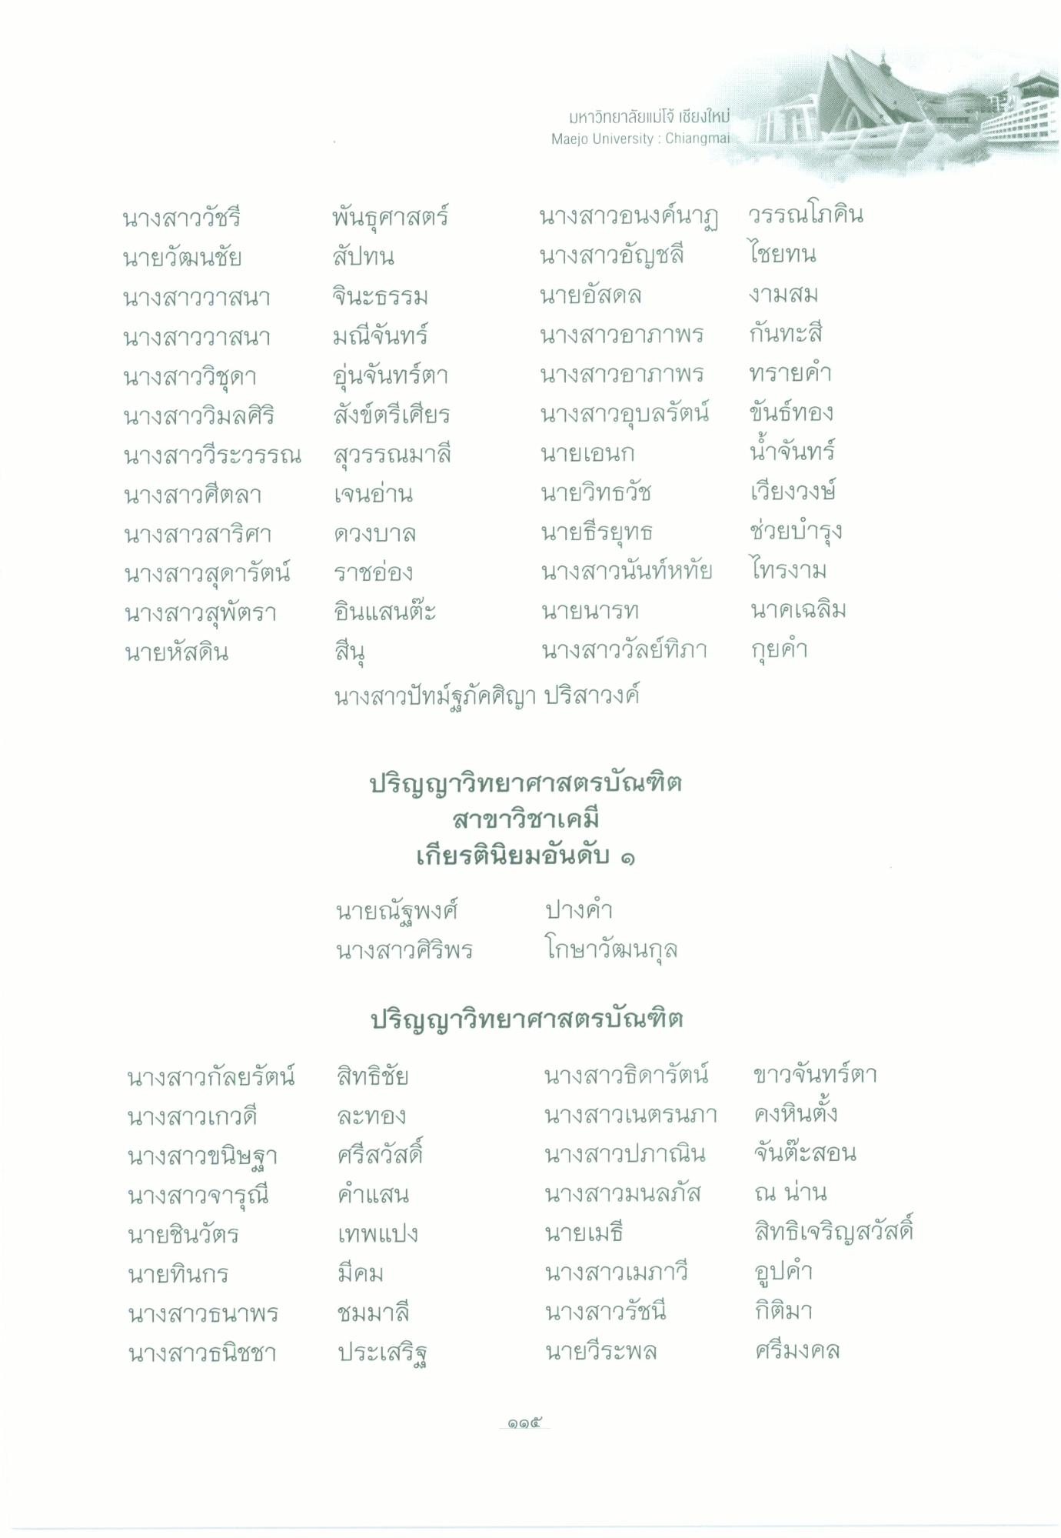
มหาวิทยาลัยแม่โจ้ เชียงใหม่ Maejo University : Chiangmai
นางสาววัชรี พันธุศาสตร์ นางสาวอนงค์นาฏ วรรณโภคิน นายวัฒนชัย สัปทน
นางสาวอัญชลี ไชยทน นางสาววาสนา จินะธรรม นายอัสดล งามสม นางสาววาสนา มณีจันทร์ นางสาวอาภาพร กันทะสี นางสาววิชุดา อุ่นจันทร์ตา นางสาวอาภาพร ทรายคํา นางสาววิมลศิริ สังข์ตรีเศียร นางสาวอุบลรัตน์ ขันธ์ทอง นางสาววีระวรรณ สุวรรณมาลี นายเอนก น้ําจันทร์ นางสาวศีตลา เจนอ่าน
นายวิทธวัช เวียงวงษ์ นางสาวสาริศา ดวงบาล
นายธีรยุทธ ช่วยบํารุง นางสาวสุดารัตน์ ราชอ่อง
นางสาวนันท์หทัย ไทรงาม นางสาวสุพัตรา อินแสนต๊ะ
นายนารท นาคเฉลิม นายหัสดิน
นางสาววัลย์ทิภา กุยคํา นางสาวปัทม์ฐภัคศิญา ปริสาวงค์
สิน
ปริญญาวิทยาศาสตรบัณฑิต
สาขาวิชาเคมี เกียรตินิยมอันดับ ๑
นายณัฐพงศ์ นางสาวศิริพร
ปางคํา โกษาวัฒนกุล
ปริญญาวิทยาศาสตรบัณฑิต
นางสาวกัลยรัตน์ นางสาวเกวดี นางสาวขนิษฐา นางสาวจารุณี นายชินวัตร นายทินกร นางสาวธนาพร นางสาวธนิชชา
สิทธิชัย ละทอง ศรีสวัสดิ์ คําแสน เทพแปง มีคม ชมมาลี ประเสริฐ
นางสาวธิดารัตน์ นางสาวเนตรนภา นางสาวปภาณิน นางสาวมนลภัส นายเมธี นางสาวเมกาวี นางสาวรัชนี นายวีระพล
ขาวจันทร์ตา คงหินตั้ง จันต๊ะสอน ณ น่าน สิทธิเจริญสวัสดิ์ อูปคํา กิติมา ศรีมงคล

